夏休み子供体験

**のをつくろう**

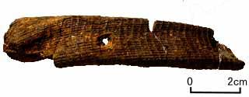

編布（アンギン）

石川県米泉遺跡出土

埼玉県立さきたま史跡の博物館

古代の布、編布（アンギン）とは



うるしをこす作業につかわれた編布（アンギン）

石川県米泉遺跡出土

[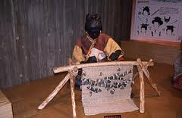](http://www.google.co.jp/imgres?q=%E5%8D%81%E6%97%A5%E7%94%BA%E5%B8%82%E5%8D%9A%E7%89%A9%E9%A4%A8%E3%80%80%E3%82%A2%E3%83%B3%E3%82%AE%E3%83%B3&hl=ja&biw=1280&bih=569&tbm=isch&tbnid=b9SFdJ2Y-AOOOM:&imgrefurl=http://anthropology.blog.ocn.ne.jp/museum/cat10437991/&docid=bfGDOOYHAkMLjM&imgurl=http://anthropology.blog.ocn.ne.jp/museum/images/2010/03/13/doki15.jpg&w=300&h=195&ei=wuDsUevICMn2lAWEzIGIDw&zoom=1&iact=rc&page=3&tbnh=120&tbnw=200&start=48&ndsp=29&ved=1t:429,r:74,s:0,i:305&tx=90&ty=45)

でのは、編布（アンギン）とでいます。アンギンはたてをにからめながらいくものです。

アンギンを編む道具とその様子

（十日町市博物館）

[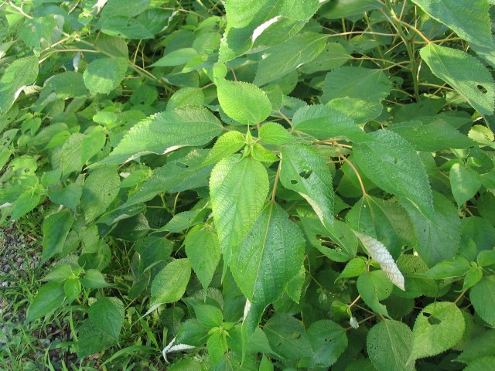](https://upload.wikimedia.org/wikipedia/ja/0/0c/Boehmeria_nivea_1.jpg)

　編布（アンギン）は、カラムシなどのせんいをとしていました。

カラムシは、ので、のものは田のやにとして生えています。

茎（から）をせんいをとることからこのがつきました。

カラムシ